***Provincie Antwerpen ondersteunt sociale ondernemers***

Sociale ondernemers streven met hun bedrijfsactiviteiten naar een positieve impact op de samenleving. We noemen hen daarom ook wel *impactondernemers*.

De provincie Antwerpen ondersteunt deze impactondernemers vandaag op 2 manieren. Zo bieden we via Trividend Provincie Antwerpen renteloze leningen aan. En wie op zoek is naar tips en inspiratie voor zijn of haar business idee, kan terecht bij de Adviesraad Sociaal Ondernemen.

**Aan het woord: Maarten D’hondt van MOLWOL**

Maarten D'hondt, coördinator van [KEMP vzw](https://kempvzw.be/) en bezieler van [MOLWOL](https://molwol.be/) is zo’n impactondernemer die beroep deed op Trividend Provincie Antwerpen voor een lening. Hij ging ook langs bij de Adviesraad Sociaal Ondernemen met zijn business idee.

Via MOLWOL produceert KEMP vzw hoogwaardige hoofdkussens en dekbedden gevuld met 100 % natuurlijke wol van hun eigen Kempische Heideschapen.

MOLWOL heeft een positieve impact op verschillende domeinen in de samenleving:

* **Tewerkstelling**: De kussens worden gemaakt in samenwerking met [Lidwina vzw](https://lidwina.eu/), een maatwerkbedrijf uit Mol. Op die manier creëert MOLWOL tewerkstelling voor mensen die het moeilijk hebben om toegang te krijgen tot de arbeidsmarkt.
* **Cultuur-historisch erfgoed**: Eind jaren zeventig kwam er een einde aan de Molse wol- en lakennijverheid. Dankzij MOLWOL gaat dit cultuur-historisch erfgoed niet verloren. Het voormalige washuisje (langs de Nete, in het centrum van Mol) werd volledig gerestaureerd. En met een heuse schapenboerderij werden de Kempisch Heideschapen van de ondergang gered, en zijn ze zelfs een attractie voor de fietsende toerist.
* **Ecologie / circulaire economie**: Om de schapenwol niet verloren te laten gaan, worden er hoofdkussens mee gemaakt. Helemaal lokaal, dankzij de samenwerking met Lidwina, en volgens de principes van de korte-keten-filosofie van het moderne Europese landbouwbeleid.

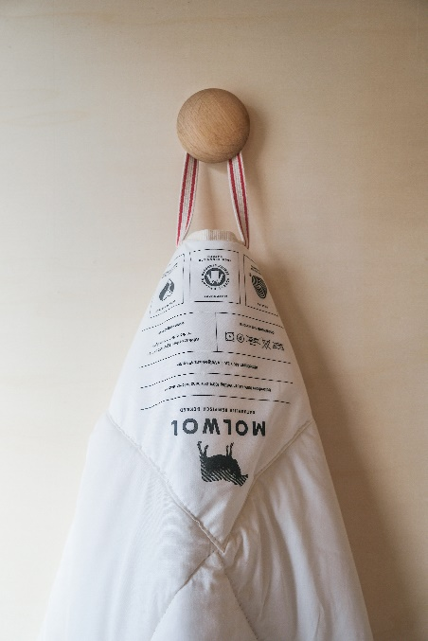

Maarten kwam eerst langs op de Adviesraad Sociaal Ondernemen om zijn ideeën af te toetsen. Daarna klopte hij aan bij Trividend Provincie Antwerpen en kreeg een renteloze lening van 35 000 euro voor de financiering van het werkkapitaal en om loonkosten, materialen en grondstoffen voor te financieren.

Maarten vertelt:

*“Met MOLWOL natuurlijke slaapproducten zijn wij een aantal jaren geleden aan de slag gegaan met het duidelijke doel zoveel mogelijk positieve impact te creëren rond het ganse project. We wilden een product waar we over de ganse lijn konden achter staan. Het moest duurzaam, lokaal, sociaal, eerlijk en zoveel meer worden. Dit idealisme heeft het niet makkelijk gemaakt. We ondervonden dat we alle aspecten zelf in handen moesten nemen en uitwerken. Ook de productie faciliteren hoorde daarbij.*

*Dat Trividend Provincie Antwerpen dit duidelijk als een meerwaarde erkende en hierin mee wilde gaan, gaf een enorme stimulans aan het vertrouwen dat je nodig hebt om dergelijke onderneming te laten groeien. We zijn nu volop aan het produceren en verkopen, en dat was niet mogelijk geweest zonder het positieve risicokapitaal van Trividend Provincie Antwerpen en nog 2 andere partners (HEFBOOM cv en Lidwina vzw).*

*De procedure om deze lening aan te vragen was laagdrempelig, en de afstemming gebeurde in ondersteunend overleg. Er werd ook direct geholpen om de juiste focus te stellen, en we kregen goede tips mee.”*

Meer info op <https://kempvzw.be/molwol-1/>

**Andere projecten**

Naast MOLWOL kregen ook deze sociale ondernemingen een renteloze lening via Trividend Provincie Antwerpen:

* [Warmenbol cv](https://warmenbol.com/) brouwt biologische bieren. Ze bouwen ook een eigen picobrouwerij met hopveld uit, en hebben een samenwerking met [Pegode](https://pegode.be/).
* [Nectarist](https://www.nectarist.be/nl/) (Pro-Polis bv) levert verantwoorde honing en expertise voor imkers, dit uit liefde voor de bijen. Elke (startende) imker kan bij hen terecht voor kwaliteitsvol materiaal én advies. Ze werken nauw samen met sociale-economieprojecten [WerKans](https://www.werkans.be/) en [Ecokoeriers](https://www.ecokoeriers.be/).
* [Yuma Labs](https://www.yuma-labs.com/) (Studio Moonshot bv) gebruikt afval om circulaire zonnebrillen te maken. Maatwerkbedrijf [Flexpack (Nectari vzw)](https://www.nektari.be/) zorgt voor de verpakking.
* [HNST](https://www.letsbehonest.eu/) (Circular Textiles bv) maakt duurzame, recycleerbare jeans, en werkt samen met Kringwinkel Antwerpen.
* [TWERK vzw](https://twerk.be/) verkoopt fairtrade chocolade, in eigen huis gemaakt door mensen met een ASS (Autisme-Spectrum-Stoornis).
* [JEC De Krone vzw](https://jec-dekrone.be/) is een Job-ErvaringsCentrum waar mensen met een afstand tot de arbeidsmarkt ervaring kunnen komen opdoen (o.a. mensen met een ASS). Zij verzorgen de uitbating van BrASSerie De Krone en eetcafé t’ASS.

**Trividend Provincie Antwerpen: praktisch**

Sociale ondernemers kunnen bij Trividend Provincie Antwerpen terecht voor een renteloze lening    
tussen 10 000 en 50 000 euro.

Trividend Provincie Antwerpen is een erkende coöperatieve vennootschap, en is een samenwerking tussen Trividend CV en de provincie Antwerpen. We ondersteunen sociaaleconomische initiatieven in de provincie Antwerpen, door het aanbieden van achtergestelde leningen voor investeringen. Zowel kleine sociale ondernemingen als grotere sociale-economiebedrijven en reguliere ondernemingen kunnen in aanmerking komen, ongeacht de vennootschapsvorm. De toegekende investeringssteun moet minstens twee van de volgende doelstellingen beogen:

* meer doorstroom van kansengroepen op de arbeidsmarkt bewerkstelligen
* nieuwe ecologisch duurzame activiteiten genereren
* een samenwerking tussen de sociale en de reguliere economie bevorderen of tot stand brengen.

Het gaat om renteloze leningen, tussen 10.000 en 50.000 euro. Je betaalt enkel dossierkosten, en bij het toekennen van de lening word je vennoot bij Trividend Provincie Antwerpen. Je koopt hiervoor één aandeel van 50 euro. Na afloop van de lening kan je dit aandeel terug verkopen aan 50 euro.

*Trividend Provincie Antwerpen – erkende CV  
Zetel: Koningin Elisabethlei 22, 2018 Antwerpen  
Ondernemingsnummer 0684.768.332  
RPR Antwerpen, afdeling Antwerpen*[*trividend@provincieantwerpen.be*](mailto:trividend@provincieantwerpen.be)

**Adviesraad Sociaal Ondernemen: praktisch**

De Adviesraad Sociaal Ondernemen is een samenwerking van verschillende partners, en bestaat uit experten in verschillende domeinen. Ook de provincie Antwerpen is hierin vertegenwoordigd. De experten van de Adviesraad helpen je op een laagdrempelige manier op weg met de opstart of verdere uitwerking van je business idee. Dankzij het brede netwerk van de Adviesraad krijg je heldere inzichten over uiteenlopende thema’s in de reguliere én sociale economie. De Adviesraad vindt in principe plaats elke tweede dinsdag van de maand van 9u tot 12u.

**Meer info**

De werking van Trividend Provincie Antwerpen en van de Adviesraad Sociale Economie staan los van elkaar. Je hoeft dus niet noodzakelijk eerst langs de Adviesraad te passeren vooraleer je een lening aanvraagt, maar soms kan dat wel interessant zijn. Je kan trouwens ook naar de Adviesraad komen zonder dat je een financieringsnood hebt. We kunnen je ook tips geven op het vlak van strategie, marketing, communicatie,…

Wens je meer info over Trividend Provincie Antwerpen of de Adviesraad? Neem een kijkje op de website van de provincie Antwerpen.

[Rechtstreekse link naar info over Trividend Provincie Antwerpen](https://www.provincieantwerpen.be/aanbod/dese/deis/inclusieve-economie/financiele-ondersteuning/trividend-provincie-antwerpen.html)

[Rechtstreekse link naar info over de Adviesraad Sociaal Ondernemen](https://www.provincieantwerpen.be/aanbod/dese/deis/inclusieve-economie/inspiratie-en-advies.html)

Contacteer Wim De Weerd via [wim.deweerd@provincieantwerpen.be](mailto:wim.deweerd@provincieantwerpen.be)